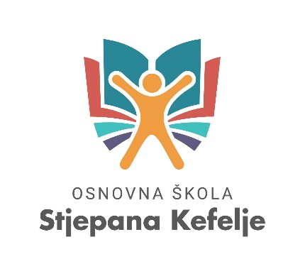

IZVJEŠĆE O PROVEDBI ERASMUS+ AKTIVNOSTI
za školsku godinu 2025./2026.

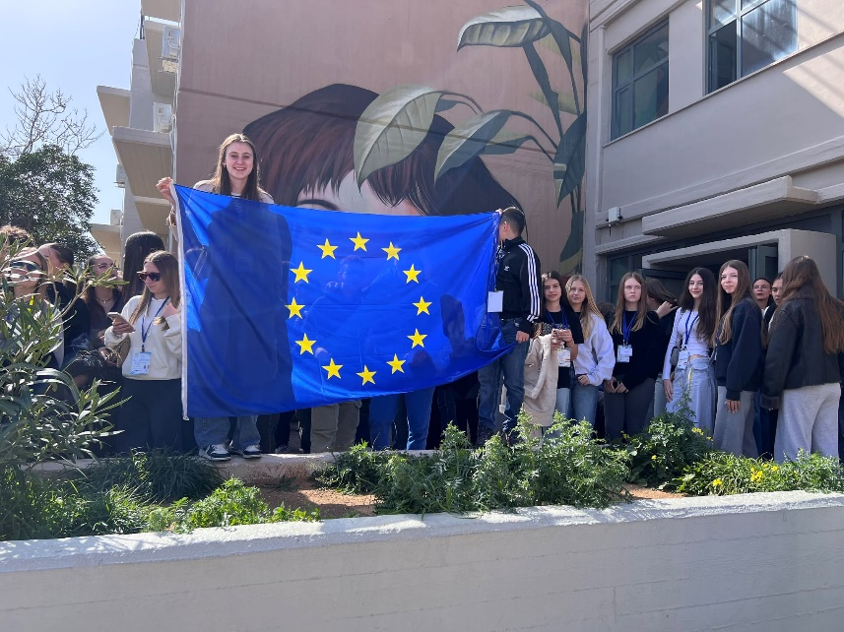

1. Uvod
U školskoj godini 2025./2026. škola je nastavila provoditi Erasmus+ aktivnosti u skladu s ciljevima Erasmus akreditacije, Erasmus plana i odobrenim sredstvima.
Erasmus+ aktivnosti bile su usmjerene na profesionalni razvoj učitelja, unaprjeđenje kvalitete nastave, razvoj kompetencija učenika, međunarodnu suradnju te prijenos i primjenu stečenih znanja i iskustava u radu škole.

2. Opće informacije o projektu
Program : Erasmus+
Vrsta aktivnosti : Akreditirani projekti za mobilnost učenika i zaposlenika u obrazovanju
Poziv : 2025.
Početak projekta : 01/06/2025
Kraj projekta: 31/08/2026
Trajanje projekta (u mjesecima) : 15 mjeseci
Oznaka projekta : 2025-1-HR01-KA121-SCH-000330022
Iznos dodijeljenih sredstava: 42 739,00 €
Predfinanciranje: 34 191,20 € (80% iznosa dodijeljenih sredstava)
Rok za predaju završnog izvješća nacionalnoj agenciji : 30/10/2026
Nacionalna agencija : HR01 - Agency for Mobility and EU Programmes (AMEUP) / Agencija za mobilnost i programe Europske unije (AMPEU)
Podaci o korisniku: OID : E10002221
Ustanova : Osnovna škola Stjepana Kefelje
Osobe zadužene za provedbu projekta: Ivica Petrović, ravnatelj, Irena Posavec, koordinator, Silvija Krpes, koordinator

3. Ciljevi Erasmus+ aktivnosti
U izvještajnom razdoblju aktivnosti su bile usmjerene na ostvarivanje sljedećih ciljeva:
- unaprjeđenje kvalitete nastave i nastavnih metoda
- razvoj digitalnih, jezičnih, interkulturalnih i drugih kompetencija
- profesionalni razvoj učitelja i stručnih suradnika
- poticanje aktivnog sudjelovanja učenika u učenju
- razvoj europske dimenzije obrazovanja i međunarodne suradnje
- prijenos primjera dobre prakse u svakodnevni rad škole s naglaskom na izvannastavne aktivnosti

4. Provedene aktivnosti i mobilnosti

a) Partnerske organizacije
OID | Naziv ustanove | Zemlja | Grad
E10021603 | 1st GYMNASIO RAFINAS | Grčka | RAFINA
E10247545 | European Academy of Creativity SL | Španjolska | BARCELONA
E10146088 | Istituto Comprensivo Achille Boroli | Italija | NOVARA
E10274456 | Osnovna šola Božidarja Jakca | Slovenija | LJUBLJANA
E10131683 | Secretariat for Catholic Education | Malta | BALZAN

Tablica 1

b) Popis izvršenih projektnih aktivnosti
Vrsta aktivnosti | Ime | Prezime | Zemlja | Od |  | Do
Praćenje rada | Ivana | Špiljak | Malta | 09/03/2026 |  | 12/03/2026
Praćenje rada | Helena | Ćosić | Malta | 09/03/2026 |  | 12/03/2026
Praćenje rada | Danijela | Tomac | Malta | 09/03/2026 |  | 12/03/2026
Tečajevi i usavršavanje | Irena | Posavec | Španjolska | 27/07/2026 |  | 01/08/2026
Praćenje rada | Irena | Posavec | Italija | 20/04/2026 |  | 23/04/2026

Tablica 2
Vrsta aktivnosti | Broj  sudionika | Učitelji u pratnji | Zemlja | Od | Do
Grupna mobilnost učenika | 12 | 2 | Italija | 20/04/2026 | 23/04/2026
Grupna mobilnost učenika | 10 | 2 | Slovenija | 05/05/2026 | 08/05/2026
Grupna mobilnost učenika | 12 | 2 | Grčka | 02/03/2026 | 06/03/2026

Tablica 3

5. Indikativni ciljevi i njihovo ostvarivanje
Vrsta aktivnosti | Broj sudionika |  | Ukupno (u danima) |  | Broj osoba sa smanjenim mogućnostima |  | Broj osoba koje su koristile zeleno putovanje
Vrsta aktivnosti | Planirano | Ostvareno | Planirano | Ostvareno | Planirano | Ostvareno | Planirano | Ostvareno
Grupna mobilnost učenika | 19 - 29 | 34 | 78 - 116 | 148 | 1 - 3 | 11 | 6 - 8 | 10
Praćenje rada | 3 - 5 | 4 | 14 - 20 | 16 | - | 1 | - | 0
Tečajevi i usavršavanje | 1 - 3 | 1 | 14 - 20 | 6 | - | 1 | - | 0
Ukupno | 23 - 37 | 39 | 106 - 156 | 170 | 1 - 3 | 13 | 6 - 8 |  | 10

Tablica 4

Obrazloženje uz tablice 2, 3 i 4:
Dodijeljena financijska sredstva iskoristili smo učinkovito i u skladu s ciljevima projekta, pri čemu smo realizirali sve planirane ključne aktivnosti. Tijekom provedbe projekta kontinuirano smo pratili ostvarenje indikativnih pokazatelja te prilagođavali raspodjelu sredstava stvarnim potrebama sudionika i prioritetima ustanove. Takav pristup omogućio nam je da raspoloživa sredstva usmjerimo na aktivnosti s najvećom dodanom vrijednošću za učenike i školu.
Grupne mobilnosti učenika
Realizirali smo tri grupne mobilnosti učenika, u Grčku, Italiju i Sloveniju. Broj učenika uključenih u grupne mobilnosti neznatno je premašio prvotno planirani broj, ponajprije zahvaljujući uključivanju skupine učenika četvrtog razreda osnovne škole u mobilnost u Sloveniji. Ta je mobilnost ujedno provedena zelenim načinom putovanja, vlakom, čime smo dodatno povezali ciljeve uključivosti i okolišne održivosti.
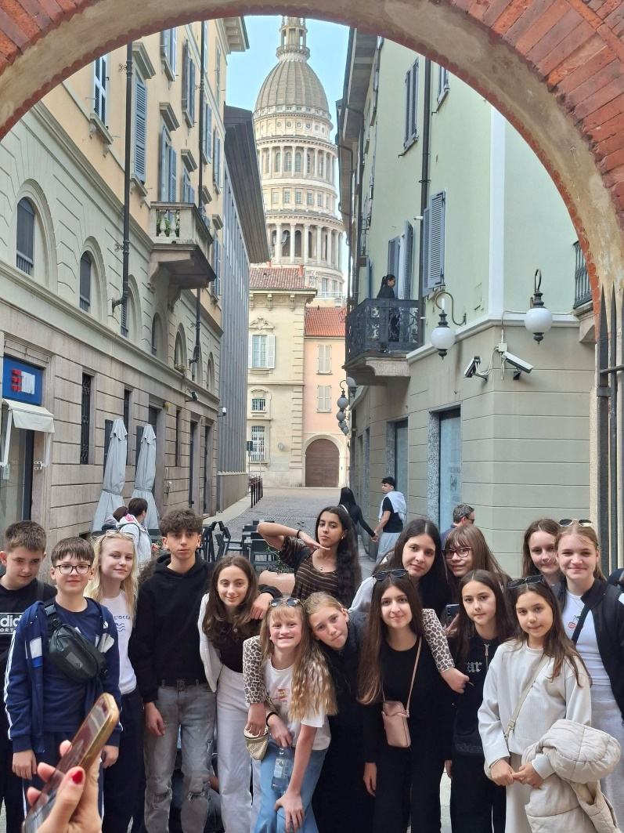

U prethodnim projektnim razdobljima učenici nižih razreda nisu bili uključivani u mobilnosti zbog razvojnih posebnosti djece te dobi i mogućih jezičnih prepreka. Međutim, procijenili smo da se odgovarajućom pripremom i podrškom mogu stvoriti uvjeti za njihovo sigurno i kvalitetno sudjelovanje. Njihovim uključivanjem proširili smo krug korisnika projekta i omogućili međunarodno iskustvo učenicima koji dosad nisu imali takvu priliku. Time smo dodatno ojačali uključivost i raznolikost projektnih aktivnosti, načela koja imaju važno mjesto u našem pristupu međunarodnoj suradnji.
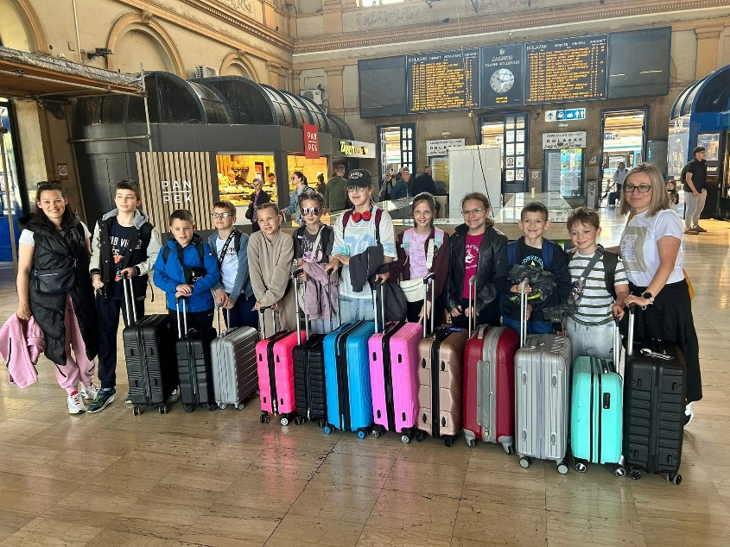
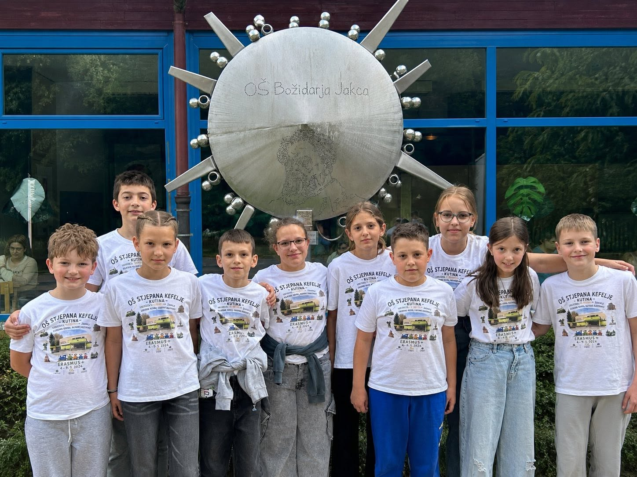

Primjena zelenog putovanja pokazala se korisnom i s organizacijskog i s financijskog aspekta. Ostvarene uštede omogućile su nam racionalnije planiranje proračuna i učinkovitije korištenje raspoloživih sredstava, dok smo istodobno poticali sudionike na okolišno odgovorno ponašanje i osvijestili važnost održivijih oblika prijevoza.
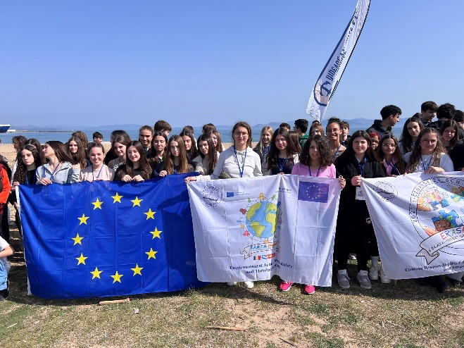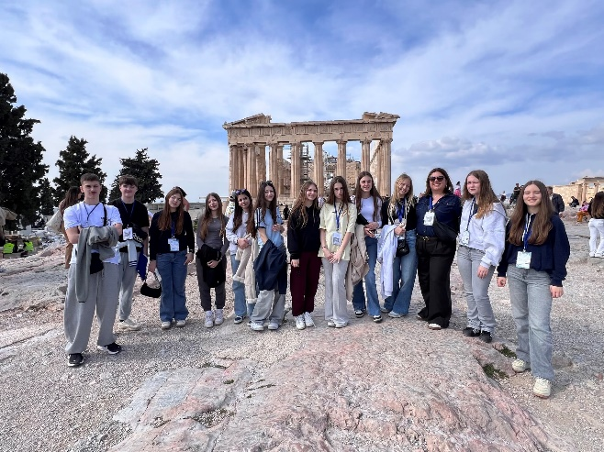

Uključivanje sudionika sa smanjenim mogućnostima
Posebno smo ponosni na uključivanje 13 sudionika sa smanjenim mogućnostima, pri čemu su razlozi uključivali teške ili kronične bolesti te socioekonomske okolnosti. Njihov je broj premašio prvotna očekivanja jer se stvarne potrebe i mogućnosti sudjelovanja pojedinih učenika nisu mogle u potpunosti predvidjeti u fazi planiranja projekta.
Tijekom provedbe nastojali smo odgovoriti na konkretne potrebe učenika i omogućiti sudjelovanje što većem broju onih kojima međunarodne aktivnosti inače mogu biti teže dostupne. Na taj smo način načelo jednakih mogućnosti pretvorili u konkretno djelovanje te dodatno osnažili socijalnu dimenziju projekta. Uključivanje ovih sudionika smatramo važnim pokazateljem naše predanosti stvaranju dostupnijih i pravednijih prilika za učenje i međunarodno iskustvo.
Aktivnosti praćenja rada
U kategoriji praćenja rada realizirali smo četiri aktivnosti. U skladu s prvotnim planom, tri su učiteljice sudjelovale u aktivnosti praćenja rada na Malti.
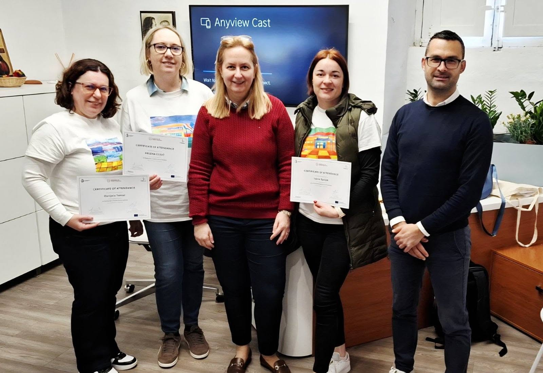

Dodatna aktivnost praćenja rada prvotno je bila predviđena za dva sudionika. Međutim, nakon razmatranja potreba učenika, mogućnosti uključivanja dodatnih sudionika u grupne mobilnosti i raspoloživog proračuna, odlučili smo drugačije organizirati ovu aktivnost. Jedna učiteljica sudjelovala je u mobilnosti učenika u Italiji u okviru aktivnosti praćenja rada, uz učiteljice koje su bile u pratnji učenika.
Takvim smo pristupom povezali profesionalno usavršavanje zaposlenika s provedbom učeničke mobilnosti te izbjegli dodatne troškove zasebne mobilnosti. Ova prilagodba pokazala je našu sposobnost fleksibilnog planiranja i odgovornog upravljanja sredstvima, uz očuvanje kvalitete i svrhe planiranih aktivnosti.
Tečajevi i stručno usavršavanje
Aktivnosti u kategoriji tečajeva i stručnog usavršavanja planirali smo realizirati u završnom dijelu projektnog razdoblja, kako bismo prije konačne raspodjele sredstava mogli procijeniti preostale financijske mogućnosti i potrebe ustanove.
U okviru raspoloživog proračuna omogućili smo jednoj sudionici sudjelovanje na tečaju usmjerenom na primjenu digitalnih alata i umjetne inteligencije u obrazovanju.
Odabirom tečaja usmjerenog na digitalne alate i umjetnu inteligenciju zadržali smo kontinuitet stručnog razvoja u području koje je važno za suvremeno obrazovanje i daljnje unaprjeđenje nastavne prakse.
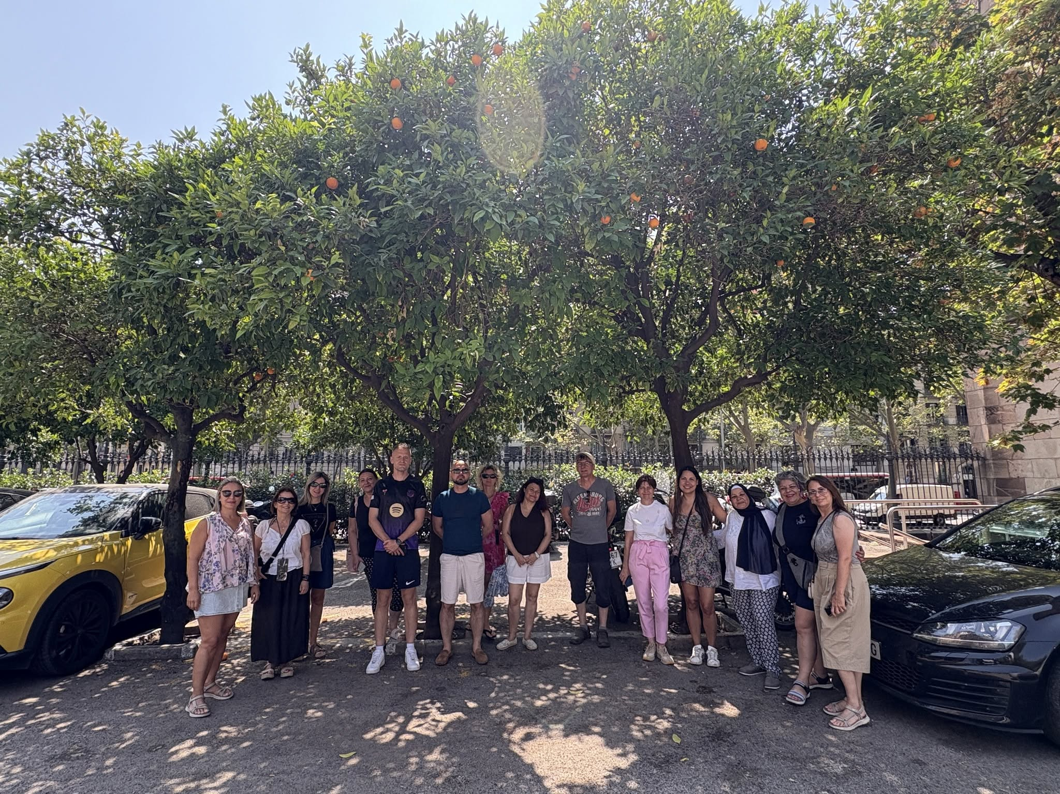
Održivost projekta i dugoročno upravljanje sredstvima
U planiranju i provedbi aktivnosti vodili smo računa o dugoročnoj održivosti projekta i mogućnosti nastavka međunarodne suradnje. Raspoloživa sredstva iz prethodnog projektnog razdoblja dodatno su nam pomogla u planiranju i realizaciji aktivnosti te su pridonijela fleksibilnijem upravljanju financijskim resursima.
Dosadašnja iskustva u provedbi Erasmus+ projekata, razvijeni organizacijski kapaciteti, međunarodna partnerstva i sustavno prenošenje stečenih znanja stvaraju dobru osnovu za nastavak aktivnosti i nakon završetka pojedinog projektnog razdoblja. Učinkovito povezivanje planiranih aktivnosti, stvarnih potreba sudionika i raspoloživih sredstava pokazuje da projekt promatramo kao dugoročan proces razvoja ustanove, a ne kao niz pojedinačnih mobilnosti.
Zaključno, provedbom projekta uspjeli smo ostvariti sve planirane ključne aktivnosti, proširiti sudjelovanje učenika, povećati broj sudionika sa smanjenim mogućnostima te prilagoditi raspodjelu sredstava u skladu s utvrđenim prioritetima. Provedene prilagodbe omogućile su nam da uz odgovorno financijsko upravljanje dodatno osnažimo uključivost, održivost i razvoj međunarodne dimenzije naše ustanove.
5. Diseminacija rezultata
Sudionici Erasmus+ aktivnosti predstavljaju stečena znanja i iskustva drugim učiteljima, učenicima, roditeljima i široj zajednici.
Diseminacija se provodi putem:
- sjednica učiteljskog vijeća i stručnih aktiva na razini škole i županije
- radionica i prezentacija za učenike i učitelje
- mrežne stranice škole i društvenih mreža
- Erasmus dana i drugih školskih događanja
- razmjene nastavnih materijala i primjera dobre prakse

Učiteljica Irena Posavec održala je predavanje o vještinama 21. stoljeća u sklopu Dana Erasmusa koji su se u školi obilježili u listopadu 2025.
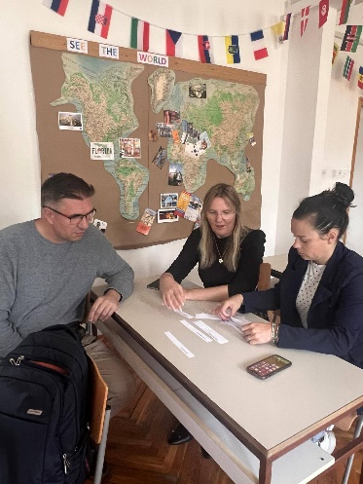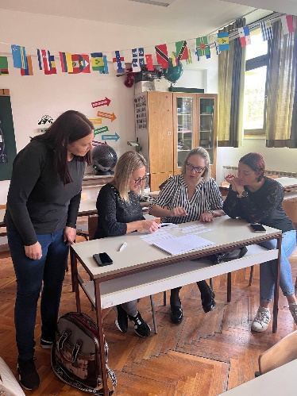

Na istom događaju učenici koji su sudjelovali u mobilnostima, prezentirali su svoja iskustva učenicima koji će tek sudjelovati u projektu i prisutnim roditeljima. Snimljeni su video uradci o značenju Erasmusa za učenike u suradnji sa filmskom družinom škole koji su objavljeni na mrežnoj stranci škole.
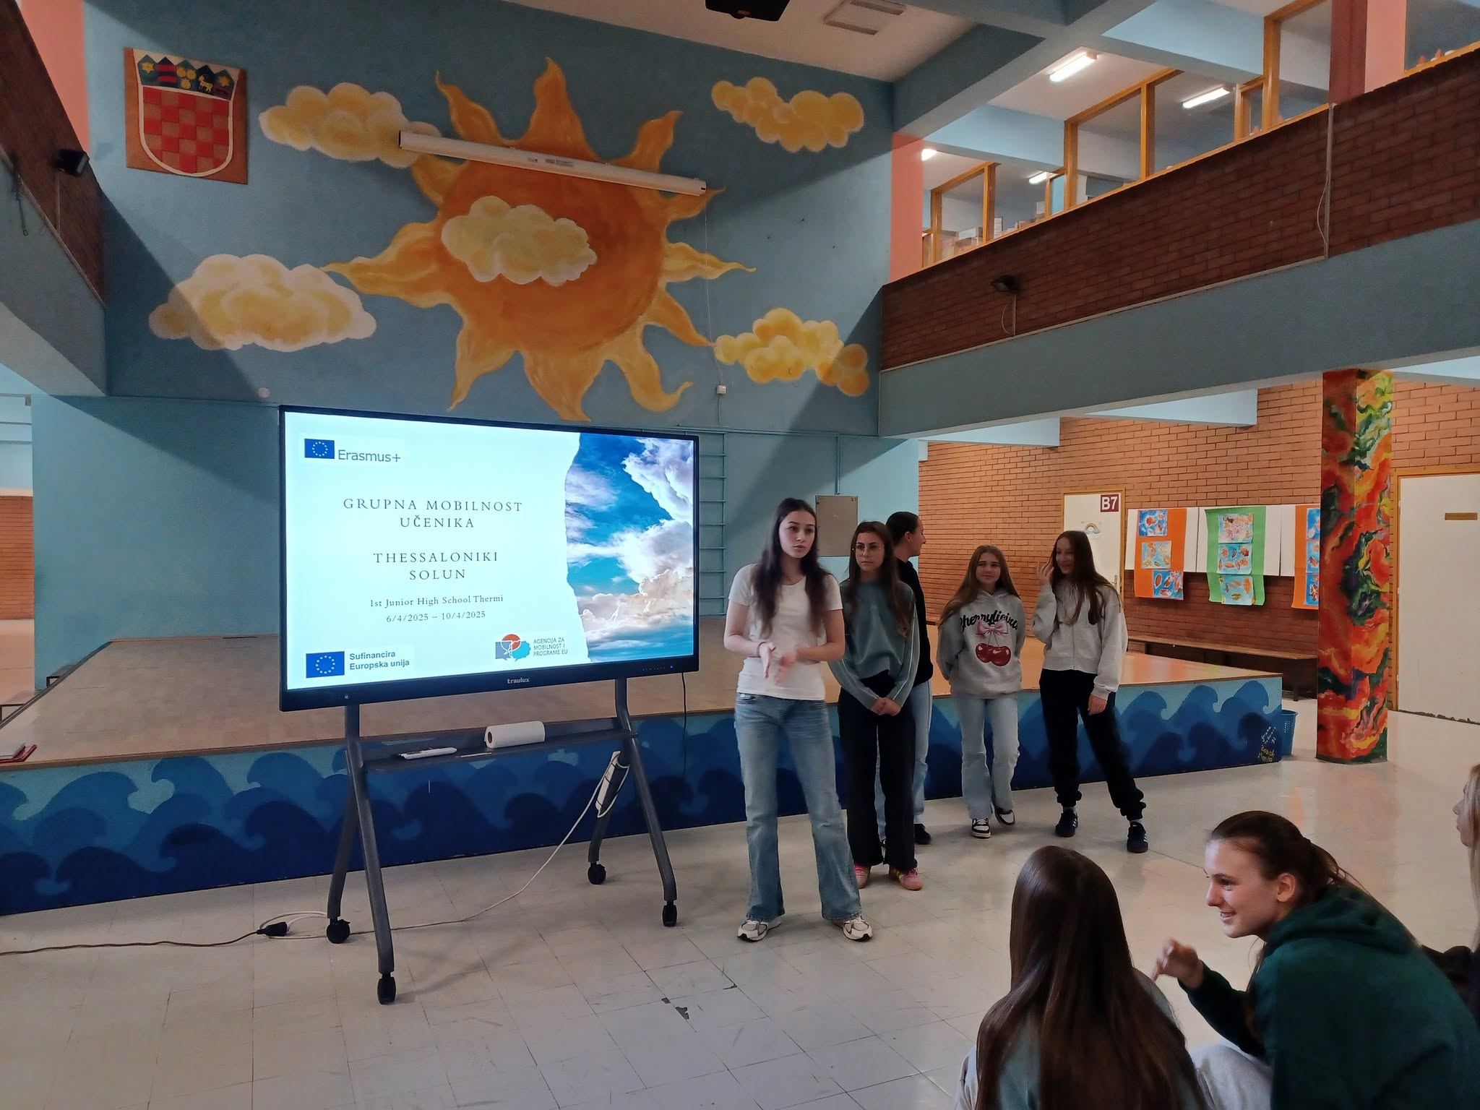

Učiteljice Ivana Špiljak i Helena Ćosić održale su predavanje i prezentaciju svojeg Erasmus iskustva na Županijskom stručnom vijeću učitelja Sisačko-moslavačke županije. Učiteljica Irena Posavec održat će radionicu na temu umjetne inteligencije u obrazovanju na ovogodišnjim danima Erasmusa.
O Erasmus aktivnostima redovito izvještavamo putem mrežne stranice škole, društvenim mreža, lokalnih medija (Moslavački list, Radio Moslavina).
Povezan smo kolektiv te često i neformalno razmjenjujemo iskustva i ideje koje smo dobili sudjelovanjem u Erasmus projektu.

6. Provedba Erasmus standarda kvalitete
Škola u provedbi Erasmus+ aktivnosti vodi računa o:
- transparentnom i primjerenom odabiru sudionika
- kvalitetnoj pripremi i podršci sudionicima
- uključivosti i jednakim mogućnostima sudjelovanja
- sigurnosti i dobrobiti učenika i zaposlenika
- priznavanju i vrednovanju ishoda učenja
- prijenosu rezultata u rad škole
- odgovornom upravljanju sredstvima i dokumentacijom
- vidljivosti financiranja Europske unije.

U školskoj godini 2025./2026. osmišljen je novi način prijavljivanja na javni poziv za sudjelovanje u Erasmus projektu koji uključuje razgovor na engleskom jeziku i sustav koji potiče sudjelovanje učenika koji pokazuju interes za izvannastavne i izvanškolske aktivnosti, u skladu s ciljevima projekta. Isto tako, razrađen je sustav bodovanja i osmišljeni su bodovi za učenike s manje mogućnosti, kako bi svim učenicima dali jednaku priliku.

7. Financijska provedba i administrativna dokumentacija
Financijska provedba prati se u skladu s ugovorom o dodjeli bespovratnih sredstava, pravilima programa Erasmus+ i zahtjevima nadležnog tijela.
Dokumentacija uključuje odgovarajuće ugovore sa sudionicima, evidencije mobilnosti, potvrde o sudjelovanju, dokumentaciju o učenju, izvješća sudionika, financijske evidencije i druge dokumente propisane ugovorom te se čuva do ugovorom propisanog roka.
Detaljna financijska realizacija i eventualna odstupanja prikazuju se prema potrebi i u skladu s ugovornim obvezama.

8. Evaluacija ishoda aktivnosti kroz izvješća sudionika mobilnosti
Svi sudionici grupnih mobilnosti učenika iskazali su najviši stupanj zadovoljstva sudjelovanjem u projektu, što potvrđuje kvalitetu organizacije i provedbe mobilnosti te njihovu pozitivnu percepciju cjelokupnog iskustva. Pripremne aktivnosti organizirali smo u suradnji s partnerskim školama iz Grčke, Italije i Slovenije, koristeći digitalne alate i videopozive. Takvim smo pristupom uspostavili kvalitetnu komunikaciju s partnerskim ustanovama, unaprijedili međusobnu suradnju i sadržajno obogatili aktivnosti fizičke mobilnosti.
Programi mobilnosti bili su osmišljeni u skladu s ciljevima Erasmus plana te su obuhvaćali aktivnosti usmjerene na promicanje europskih vrijednosti, razvoj jezičnih i digitalnih kompetencija, poticanje okolišno održivih praksi te osiguravanje uključivosti i raznolikosti. Učenici su sudjelovali u raznovrsnim obrazovnim i kulturnim aktivnostima koje su im omogućile neposredan kontakt s vršnjacima iz drugih europskih zemalja, upoznavanje različitih kulturnih okruženja i razmjenu iskustava. Posebno ističemo sudjelovanje naše skupine učenika u aktivnosti povezanoj s projektom KA2, u kojem smo sudjelovali kao gostujuća škola. To nam je omogućilo neposredan uvid u organizaciju i provedbu takve vrste međunarodnog projekta te proširilo naša iskustva u području europske projektne suradnje. Učenici su pritom imali priliku surađivati s vršnjacima iz triju različitih europskih zemalja, čime su dodatno razvijali interkulturalne, komunikacijske i suradničke kompetencije.
Sudionici su pozitivno ocijenili organizaciju putovanja i smještaja, osiguranje, pripremu za mobilnost te dostupnost informacija i odgovore na pitanja tijekom pripremnog razdoblja. Međutim, analiza rezultata evaluacijskih upitnika ukazala je na prostor za unaprjeđenje načina na koji sudionicima predstavljamo šire obrazovne, osobne i društvene dobrobiti sudjelovanja u Erasmus+ projektu. Smatramo da pojedini rezultati niži od očekivanih, osobito oni povezani s procjenom dugoročnih učinaka mobilnosti, mogu upućivati na potrebu jasnijeg komuniciranja ciljeva projekta, očekivanih ishoda učenja i kompetencija koje učenici razvijaju sudjelovanjem u međunarodnim aktivnostima. Ovu interpretaciju smatramo važnom polaznom točkom za unaprjeđenje buduće pripreme i evaluacije mobilnosti.
Pozitivni učinci vidljivi su i u razvoju interkulturalne osviještenosti učenika. Tijekom mobilnosti, kao i prilikom dolazaka učenika iz partnerskih škola u našu ustanovu, učenici su imali priliku uspostavljati kontakte, surađivati s vršnjacima različitih kulturnih i jezičnih iskustava te razvijati otvorenost prema različitostima. Vjerujemo da kompetencije stečene takvim iskustvima imaju dugoročnu vrijednost jer učenicima mogu olakšati buduće obrazovanje, profesionalni razvoj, uključivanje na tržište rada i uspostavljanje međunarodnih kontakata. Razvoj komunikacijskih, jezičnih, interkulturalnih i suradničkih vještina predstavlja važan temelj za aktivno sudjelovanje u europskom društvu i snalaženje u sve povezanijem svijetu.
U sljedećem projektnom razdoblju planiramo jasnije definirati očekivane ishode prije mobilnosti, uključiti ih u pripremne aktivnosti te nakon povratka organizirati strukturiranu refleksiju učenika i učitelja. Na taj ćemo način sudionicima omogućiti bolje prepoznavanje vlastitog napretka, a školi kvalitetniju procjenu stvarnog učinka provedenih aktivnosti.
Zaključno, rezultati evaluacije grupnih mobilnosti potvrđuju visoku razinu zadovoljstva sudionika i pozitivnu percepciju organizacije mobilnosti, dok istodobno ukazuju na mogućnosti unaprjeđenja komunikacije o ciljevima projekta i vrednovanja njegovih učinaka. Dobivene povratne informacije stoga ne promatramo samo kao ocjenu dosadašnje provedbe, nego i kao vrijedan instrument za daljnji razvoj kvalitete Erasmus+ aktivnosti, sustavnije praćenje ishoda učenja i ostvarivanje dugoročnih ciljeva naše škole.
U aktivnostima praćenja rada, rezultati evaluacijskih upitnika upućuju na iznimno visoku razinu zadovoljstva sudionika svim aspektima sudjelovanja u aktivnostima praćenja rada. Učitelji su posebno pozitivno ocijenili organizaciju mobilnosti, uključujući planiranje putovanja, smještaj, osiguranje, pripremne aktivnosti i cjelokupnu administrativnu proceduru.
Projektni tim veliku pozornost posvećuje individualiziranom pristupu sudionicima i njihovom aktivnom uključivanju u pripremu mobilnosti. Pripremni proces obuhvaća organizacijske sastanke, zajedničko planiranje aktivnosti sa školom domaćinom, razmjenu kontaktnih podataka, dogovaranje smještaja i rezervaciju prijevoznih karata. Sudionicima se pružaju i informacije o zemlji domaćinu, njezinu obrazovnom i kulturnom kontekstu te praktični savjeti koji im olakšavaju pripremu i boravak u inozemstvu. Takav način rada pridonosi kvalitetnoj pripremi sudionika, njihovoj sigurnosti i aktivnom sudjelovanju u planiranim aktivnostima. Svi sudionici aktivnosti praćenja rada iskazali su potpuno zadovoljstvo provedenim mobilnostima.
Jednak pristup suradnji i organizaciji primjenjujemo i u radu s partnerskim ustanovama koje šalju svoje zaposlenike na aktivnosti praćenja rada u našu školu. Tijekom ovog projektnog razdoblja ugostili smo dvije učiteljice i jednog člana tehničkog osoblja. Njihove povratne informacije također potvrđuju zadovoljstvo suradnjom s našom ustanovom, čime se dodatno osnažuju partnerski odnosi i otvaraju mogućnosti za nastavak međunarodne suradnje.
Od ukupno četvero sudionika aktivnosti praćenja rada troje je raspolagalo dostatnom razinom znanja stranog jezika za aktivno sudjelovanje u planiranim aktivnostima. Sudionici su tako mogli ostvariti komunikaciju s domaćinima, pratiti rad u partnerskim ustanovama i sudjelovati u profesionalnoj razmjeni iskustava.
Sudionici s manjom razinom poznavanja engleskog jezika ponuđena je jezična potpora putem platforme EU Academy – Online Language Support (OLS). Međutim, pokazalo se da dostupni sadržaji i način rada na platformi nisu u dovoljnoj mjeri odgovarali njezinim potrebama. Dodatne poteškoće odnosile su se na tehničke zahtjeve platforme, osobito potrebu za brzom i stabilnom internetskom vezom, kao i na ograničenu prilagođenost dostupnih sadržaja potrebama korisnika kojemu je hrvatski materinski jezik. Kako bismo osigurali primjereniju i učinkovitiju podršku, odobrili smo i isplatili jezičnu potporu u iznosu od 150 eura. Sredstva su omogućila sudionici pohađanje početnog tečaja engleskog jezika u Pučkom otvorenom učilištu u njezinu mjestu stanovanja. Time smo primijenili fleksibilan pristup prilagođen individualnim potrebama sudionice te omogućili oblik jezičnog usavršavanja koji je bolje odgovarao njezinoj početnoj razini znanja i okolnostima.
Učinci aktivnosti praćenja rada vidljivi su u promjenama nastavne prakse i organizacije rada škole. Učitelji koji su sudjelovali u mobilnostima primjenjuju raznovrsnije nastavne aktivnosti, učinkovitije koriste digitalne alate i pokazuju veću osviještenost o razvojnim karakteristikama učenika, njihovim mogućnostima i individualnim potrebama. Stečena iskustva pridonose promišljanju nastavnih pristupa i kvalitetnijem prilagođavanju obrazovnih aktivnosti učenicima.
Osim promjena na razini individualnog rada učitelja, mobilnosti su potaknule i konkretne inicijative za unapređenje pojedinih aspekata funkcioniranja škole. Sudionici su prepoznali mogućnosti primjene primjera dobre prakse iz partnerskih ustanova te su stečena iskustva usmjerili na razvoj novih sadržaja i oblika rada s učenicima. Jedno od područja u kojem su pokrenute promjene je planiranje izvanučioničke nastave. Prepoznata je važnost češćeg uključivanja učenika u neposredna iskustva učenja izvan učionice, čime im se omogućuje povezivanje nastavnih sadržaja sa stvarnim životnim situacijama i okruženjem. Takav pristup pridonosi aktivnijem učenju, iskustvenom usvajanju znanja i razvoju praktičnih kompetencija. Doprinos mobilnosti vidljiv je i u proširenju ponude izvannastavnih aktivnosti. Škola je uvela nove aktivnosti, uključujući šah i rukotvorine, a dodatno je razvila ponudu aktivnosti povezanih s robotikom i informatikom. Time se učenicima omogućuje sudjelovanje u raznovrsnijim programima u skladu s njihovim interesima, sposobnostima i potrebama te se potiču kreativnost, logičko razmišljanje, praktične vještine i digitalne kompetencije. Na temelju iskustava stečenih u partnerskim školama planira se i pokretanje radiosekcije, u okviru koje bi učenici osmišljavali i izrađivali radijske emisije te ih objavljivali putem mrežne stranice škole. Ova inicijativa temelji se na primjerima dobre prakse upoznatima tijekom međunarodne suradnje, a njezinom bi se provedbom dodatno razvijale komunikacijske, jezične, digitalne i medijske kompetencije učenika. Istodobno bi se poticali njihova kreativnost, timski rad i aktivno sudjelovanje u školskom životu. Provedene aktivnosti praćenja rada ostvarile su učinak koji nadilazi profesionalno usavršavanje pojedinačnih sudionika. Uz visoku razinu zadovoljstva organizacijom i provedbom mobilnosti, njihova se vrijednost očituje u prijenosu stečenih znanja u nastavnu praksu, unapređenju postojećih pristupa radu s učenicima te pokretanju novih inicijativa na razini škole. Uvođenje novih izvannastavnih aktivnosti, razvoj iskustvenog učenja i planiranje novih oblika učeničkog stvaralaštva pokazuju da međunarodna suradnja pridonosi konkretnim promjenama u radu ustanove. Nastavkom diseminacije i primjene primjera dobre prakse nastojat ćemo osigurati održivost ostvarenih rezultata i daljnje unaprjeđenje kvalitete odgojno-obrazovnog rada u skladu s ciljevima Erasmus plana škole.
Sudionica strukturiranog tečaja također je izrazila iznimno zadovoljstvo organizacijom i provedbom ove projektne aktivnosti. Sve ključne aspekte tečaja, uključujući transparentnost organizacije, kvalitetu komunikacije, sadržaj edukacije, europsku dimenziju i usluge na mjestu održavanja, ocijenila je izvrsnima. Pozitivno je vrednovala i pripremne aktivnosti koje su prethodile mobilnosti, istaknuvši da se zahvaljujući njima osjećala dobro pripremljenom i spremnom za sudjelovanje.
Naša škola već niz godina ostvaruje suradnju s ustanovom Europass Teacher Academy, čije smo tečajeve odabirali za profesionalno usavršavanje učitelja. Dosadašnja iskustva potvrđuju naše zadovoljstvo kvalitetom edukacija, organizacijom aktivnosti i međusobnom suradnjom, što je pridonijelo nastavku suradnje i odabiru njihova programa i u ovom projektnom razdoblju.
Sadržaj odabranog tečaja bio je usmjeren na mogućnosti primjene umjetne inteligencije u poučavanju i učenju, čime smo izravno poduprli jedan od ciljeva našeg Erasmus plana – razvoj digitalnih kompetencija učitelja i učenika. Sudjelovanjem na edukaciji učiteljica je unaprijedila svoja znanja i vještine potrebne za svrhovitu primjenu alata umjetne inteligencije u planiranju nastave, izradi nastavnih materijala i osmišljavanju aktivnosti prilagođenih različitim obrazovnim potrebama učenika.
Stečena znanja već se primjenjuju u nastavnoj praksi. Sudionica je, u suradnji s učiteljima i članovima aktiva Engleskog jezika, počela koristiti alate umjetne inteligencije pri izradi nastavnih planova, prezentacija i radnih listića za uvježbavanje nastavnih sadržaja. Posebna je vrijednost tih alata mogućnost brze prilagodbe nastavnih materijala učenicima s teškoćama u učenju i učenicima različitih razina predznanja, čime se olakšava individualizacija poučavanja i učinkovitije odgovara na raznolike potrebe učenika.
Primjena umjetne inteligencije postupno se proširila i na druge predmete. Učiteljice informatike, hrvatskog jezika i prirode koriste odgovarajuće alate kao podršku pri sastavljanju bilježaka o napredovanju učenika i izradi provjera znanja. Takvi primjeri pokazuju da se rezultati mobilnosti prenose izvan neposrednog iskustva sudionice te postupno postaju dio šireg procesa digitalnog osuvremenjivanja rada škole.
Radi sustavnog prijenosa stečenih znanja i osiguravanja njihova šireg učinka, sudionica će tijekom obilježavanja Erasmus dana u našoj školi u listopadu 2026. održati radionicu za članove Učiteljskog vijeća. Na radionici će predstaviti sadržaje tečaja, demonstrirati mogućnosti primjene umjetne inteligencije u obrazovanju i prikazati konkretne primjere njezine uporabe u nastavnoj praksi. Očekujemo da će ova aktivnost potaknuti veći broj učitelja na upoznavanje i odgovornu primjenu digitalnih alata te pridonijeti daljnjem širenju stečenih znanja unutar ustanove.
Učenici su također imali priliku primijeniti umjetnu inteligenciju u učenju engleskog jezika. U sklopu nastavnih aktivnosti dobili su zadatak izraditi prezentaciju na temu umjetnosti koristeći jedan od alata umjetne inteligencije. Pritom su razvijali vještine oblikovanja jasnih i preciznih uputa za alat, uređivanja generiranog digitalnog sadržaja te provjeravanja vjerodostojnosti informacija i valjanosti poveznica uključenih u prezentacije. Aktivnost je pridonijela razvoju digitalne i jezične kompetencije učenika, ali i osvještavanju važnosti kritičkog pristupa sadržajima koje generira umjetna inteligencija.
Smatramo da primjena umjetne inteligencije ima značajan potencijal za unapređenje organizacije rada učitelja. Mogućnost učinkovitije izrade nastavnih priprema, planova, prezentacija, radnih listića i drugih materijala može osloboditi dio vremena koji učitelji ulažu u pripremu nastave te ga omogućiti usmjeriti na neposredan rad s učenicima i kvalitetnije planiranje odgojno-obrazovnih aktivnosti. Stoga ćemo nastaviti poticati razmjenu iskustava među učiteljima i razvoj njihovih digitalnih kompetencija, uz naglasak na pedagoški opravdanu, kritičku i odgovornu uporabu umjetne inteligencije.
U radu s učenicima nastavit ćemo osmišljavati aktivnosti u kojima se alati umjetne inteligencije koriste kao podrška učenju, istraživanju, kreativnom izražavanju i izradi digitalnih sadržaja. Pritom će se posebna pozornost posvećivati provjeri točnosti informacija, zaštiti osobnih podataka, akademskom poštenju i razvoju samostalnog mišljenja.
Provedena aktivnost tako je ostvarila učinak na više razina: unaprijedila je digitalne kompetencije sudionice, potaknula primjenu novih pristupa u nastavnoj praksi, omogućila prijenos znanja među zaposlenicima i otvorila dodatne mogućnosti za razvoj digitalnih kompetencija učenika. Na taj način strukturirani tečaj pridonosi ostvarivanju ciljeva Erasmus plana i dugoročnom osuvremenjivanju odgojno-obrazovnog rada naše škole.
10. Planirane aktivnosti i daljnji razvoj
U sljedećem razdoblju škola će nastaviti razvijati Erasmus+ aktivnosti u skladu s Erasmus planom, potrebama učenika i zaposlenika te prioritetima razvoja škole.
Planirane aktivnosti uključuju nastavak međunarodne suradnje, stručno usavršavanje zaposlenika, uključivanje učenika u mobilnosti te sustavno praćenje i vrednovanje učinaka provedenih aktivnosti.
Za sljedeće projektno razdoblje dogovorene su aktivnosti praćenja rada na Islandu za tri zaposlenika i dvije grupne mobilnosti učenika u Sloveniju i Španjolsku. Preostaje organizirati strukturirane tečajeve.
Odobrena sredstva u narednom projektu za šk. god. 2026./2027. broja 2026-1-HR01-SCH-000444468 iznose 30 983,00 eura te je za njega isplaćeno pretfinanciranje u iznosu od 24 786,40 eura.
11. Zaključak
U školskoj godini 2025./2026. Osnovna škola Stjepana Kefelje uspješno je provela sve planirane projektne aktivnosti i ostvarila 100% apsorpciju dodijeljenih sredstava. Očekujemo pozitivnu evaluaciju izvješća od strane nacionalne agencije AMPEU koje će na portalu Europske komisije za Erasmus projekte koordinator Erasmus projekta objaviti do 15.10.2026.(zakonski rok je 30.10.2026.), a nakon čega će školi biti isplaćeno preostalih 20% sredstava prema ugovoru u zakonskom roku od 60 dana.
Nastavak aktivnosti planira se u skladu s ciljevima Erasmus plana i dugoročnim razvojnim prioritetima škole.

U Kutini, 9. 10. 2026.

Izvješće sastavila Erasmus+ koordinatorica Irena Posavec

